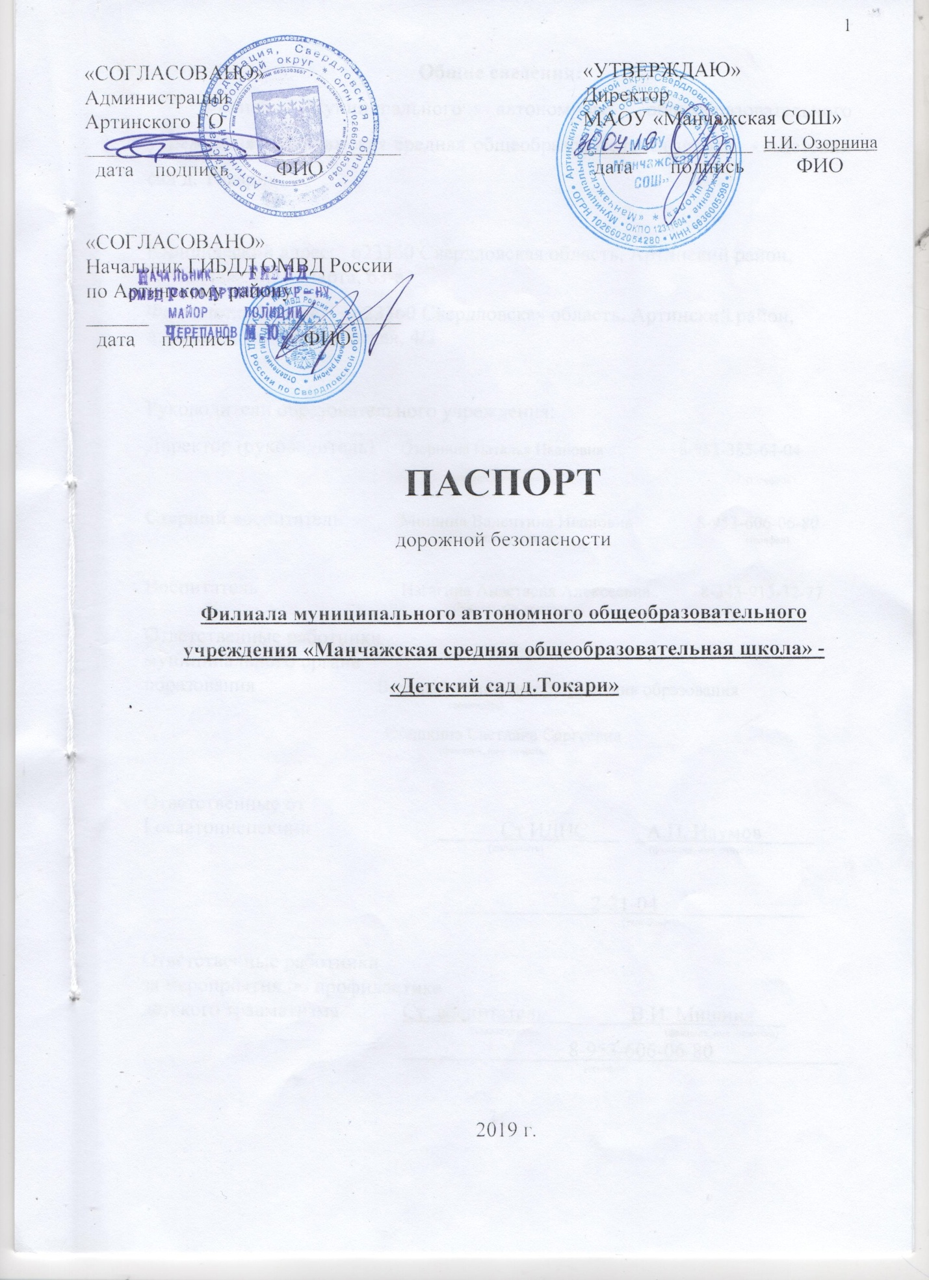

Общие сведения:
Филиал Муниципального автономного общеобразовательного учреждения «Манчажская средняя общеобразовательная школа» - «Детский сад д. Токари»

Юридический адрес: 623360 Свердловская область, Артинский район,
с. Манчаж, ул. 8 Марта, 63-а
Фактический адрес: 623360 Свердловская область, Артинский район,
д. Токари, ул. Пролетарская, 4/2

Руководители образовательного учреждения:
Директор (руководитель) Озорнина Наталья Ивановна 8-953-385-64-04
(фамилия, имя, отчество) (телефон)

Старший воспитатель Мишина Валентина Ивановна 8-953-606-06-80
(фамилия, имя, отчество) (телефон)

Воспитатель Изгагина Анастасия Алексеевна 8-343-913-32-77
(фамилия, имя, отчество)

Ответственные работники
муниципального органа
образования Ведущий специалист Управления образования
(должность)

Сташкина Светлана Сергеевна
(фамилия, имя, отчество)

Ответственные от
Госавтоинспекции ______Ст ИДПС___ _А.П. Наумов_____
(должность) (фамилия, имя, отчество)

______________2-21-04_______________
(телефон)

Ответственные работники
за мероприятия по профилактике
детского травматизма Ст. воспитатель _ ___В.И. Мишина___
(должность) (фамилия, имя, отчество)
________________8-953-606-06-80____________
(телефон)

Руководитель или ответственный
работник дорожно-эксплуатационной
организации, осуществляющей
содержание улично-дорожной
сети (УДС)∗ _______А.В. Кустов________ ____3-34-42____
(фамилия, имя, отчество) (телефон)

Руководитель или ответственный
работник дорожно-эксплуатационной
организации, осуществляющей
содержание технических средств
организации дорожного
движения (ТСОДД)* ___А.В. Кустов________ ____3-34-42__
(фамилия, имя, отчество) (телефон)

Количество воспитанников 15 человек
Наличие уголка по БДД оформлен в групповой комнате в игровой зоне
(если имеется, указать место расположения)
Наличие класса по БДД Не имеется
(если имеется, указать место расположения)
Наличие автогородка (площадки) по БДДИмеется, на площадке детского сада
Наличие автобуса в образовательном учреждении Не имеется

Владелец автобуса____________________________________________(образовательное учреждение, муниципальное образование и др.)

Время пребывания воспитанников в дошкольном образовательном учреждении:07-30 – 18-00

Телефоны оперативных служб:
3-35-25 – Скорая помощь с.Манчаж3-36-65 – газовая служба с.Манчаж
3-33-01 – пожарная служба2-15-72 – газовая служба п.Арти
2-11-55 – полиция п.Арти /дежурная часть/
Содержание:

- План-схемы образовательного учреждения.
1.1. Район расположения образовательного учреждения, пути движения транспортных средств и детей (обучающихся, воспитанников).
1.2. Пути передвижения детей по территории образовательного учреждения

I. План-схемы образовательного учреждения
1.1. Район расположения образовательного учреждения, пути движения транспортных средств и детей (воспитанников)

Филиал МАОУ «Манчажская СОШ» -«Детский сад д. Токари»
Филиал
МАОУ «Манчажская СОШ» - «Детский сад д.Токари»

Ул. Пролетарская

Ул. Трактовая
Ул.Советская

1.2. Пути передвижения детей по территории образовательного учреждения

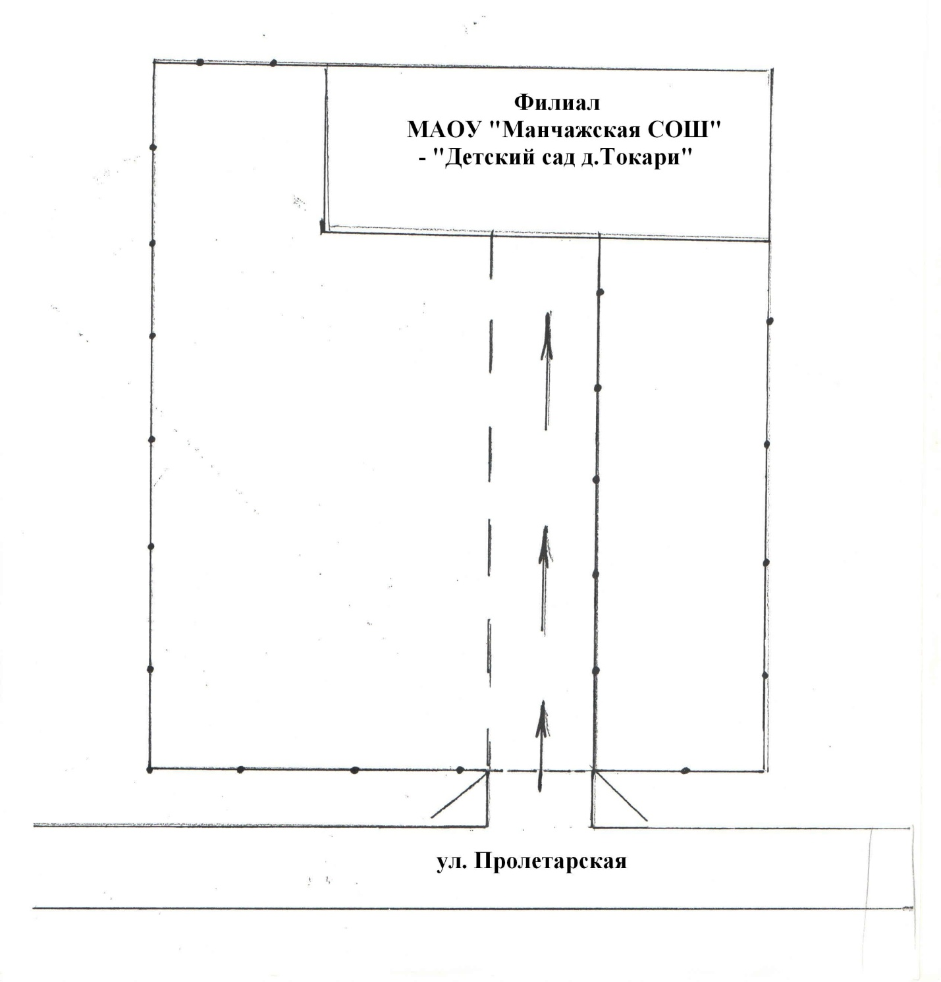
ул. Пролетарская
Филиал МАОУ «Манчажская СОШ» -
«Детский сад д. Токари»

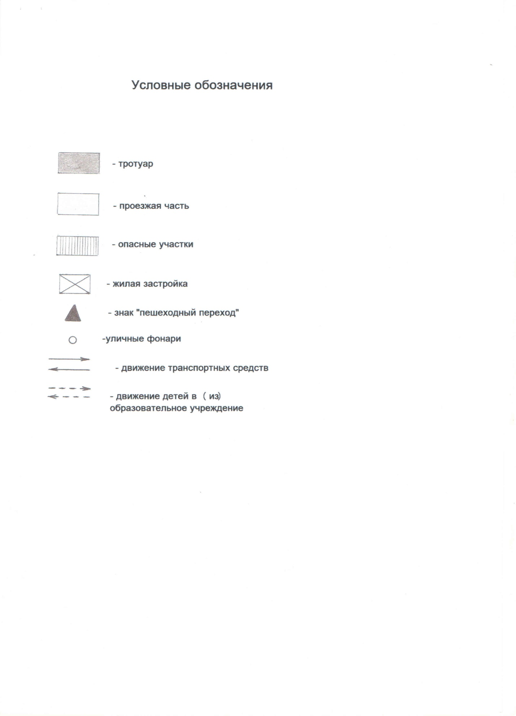

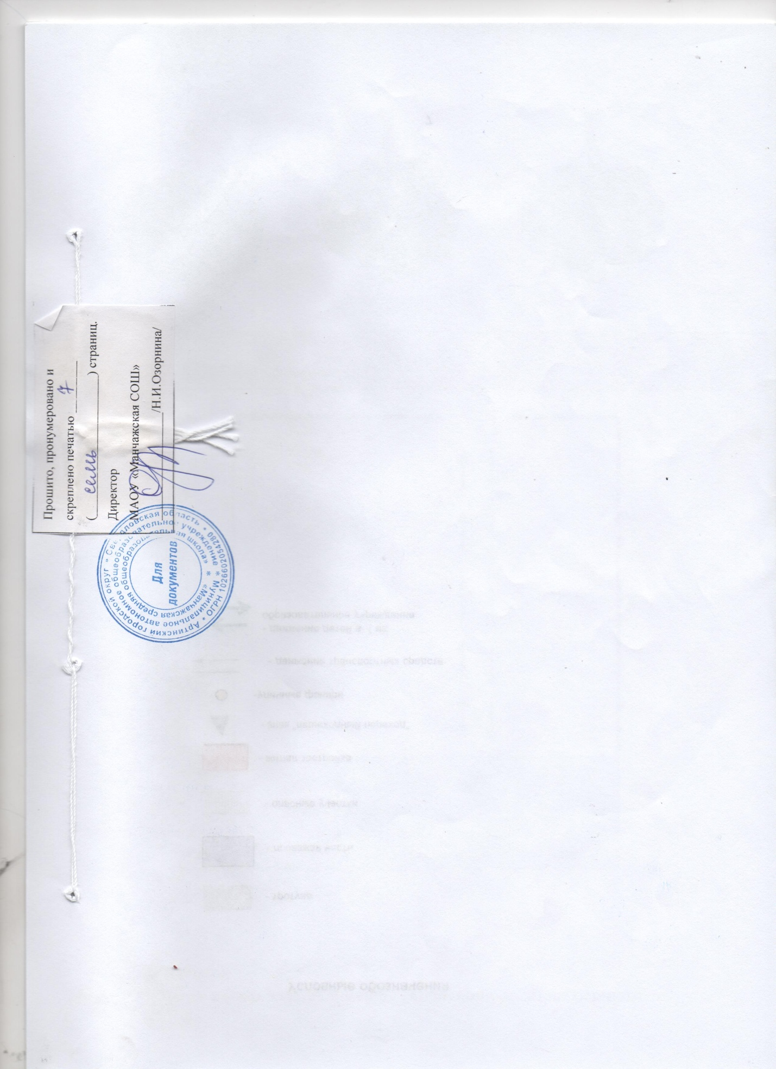

∗ Дорожно-эксплуатационные организации, осуществляющие содержание УДС и ТСОДД, несут ответственность в соответствии с законодательством Российской Федерации (Федеральный закон «О безопасности дорожного движения» от 10 декабря 1995 г. № 196-ФЗ, Кодекс Российской Федерации об административных правонарушениях, Гражданский кодекс Российской Федерации).

